Shell script
O que é Shell script
- Uma sequência lógica de comandos e instruções no shell
- Além de comandos são utilizadas variáveis instruções lógicas e condicionais
Função do Shell script
- Automatizar e Agilizar atividades
- Ferramenta de apoio ao administrador ou Analista
Importância para o profissional
- Aumento da produtividade
- Criador de soluções
- Reconhecimento
- Legado
Shell
- Interface entre o usuário e o sistema Unix/Linux
- Interpretador de instruções
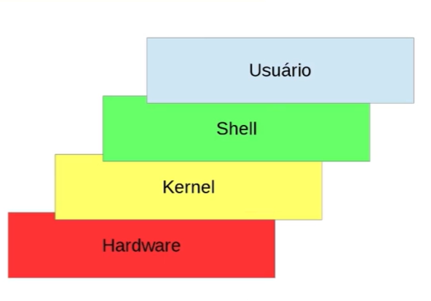
Tipos de Shell
- Bourne Shell (sh): Shell Original e padrão do Unix - primeiro
- Bourne-Again Shell (bash): Shell padrão no Linux compativel com sh mas com melhorias, também incorpora recursos do csh e ksh
- Korn Shell (ksh): Também uma melhoria do bourne Shell
- C Shell (csh): Traz para o Shell recursos da linguagem C
Como descobrir o tipo de bash estou usando?
Comando: echo $0
Comando: tail /etc/passwd
Revisão comandos Linux
Comando cd = é o comando de navegação entrar em um diretório e sair de um diretório
Cd + ../.../ = volta dois diretórios
cd + nome do diretório
cd + ../ = volta ao diretório que você estava primeiro
cd sem nada = vai para home do diretório
Comando ls = listar pastas e arquivos
ls -ltr = lista do mais velho para mais novo
ls -l = lista apenas os detalhes dos arquivos
ls -1 = mostra arquivo e diretórios por linha sem os detalhes deles
Comando ps = listas os processos em execução na máquina
ps axu = lista várias informações na tela
ps axu | more = mais informações aparecem
Comando touch cria arquivo ou atualiza a hora de arquivo já existentes
Comandos para saber o que cada comando faz
Touch –help = lista tudo sobre aquele comando
man touch = abre um manual mais completo sobre comando
Comando echo mostra na tela algum parâmetro (produzir as saídas)
echo Linux = vai mostrar a palavra Linux
echo -n = não quebra a linha
echo -e = habilita funções especiais na escrita
echo -e + \t = da um tab na escrita
echo -e + \n = quebra de linha
Comando mkdir criando diretório
mkdir nome do diretório = criando um diretório
mkdir -p sequência da arvore = cria toda arvore do diretório
Comando rm para remover arquivo
rm nome do arquivo = remove apenas arquivo
rm -r nome do arquivo = remove toda arvore diretório (r é de recursivo)
rmdir nome do diretório = remove apenas se o diretório estiver vazio
Comando sleep para dar um tempo
sleep 5 = ele conta 5s para aparecer a linha de comando
Comando cat para mostrar o que está no arquivo
cat nome do arquivo = mostrar o que está no arquivo
cat -b nome do arquivo = enumera as linhas do arquivo (menos as linhas em branco)
cat -n nome do arquivo = enumera as linhas do arquivo (mesmo as linhas em branco)
cat -A nome do arquivo = mostra no arquivo caracteres especiais espaços
Comando tac para mostrar conteúdo de cima pra baixo
tac nome do arquivo = inverte conteúdo de baixo para cima
Comando tail para mostrar as últimas linhas
tail nome do arquivo = as últimas 10 linhas
tail -n3 nome do arquivo = definindo a quantidade linhas do arquivo
tail -4 nome do arquivo = definindo a quantidade linhas do arquivo (omitindo o n)
Comando head para mostrar as linhas do início
head nome do arquivo = mostrar as primeiras linhas do arquivo (10 linhas padrão)
head -n5 nome do arquivo = mostra as primeiras 5 linhas
head -5 nome do arquivo = mostra as primeiras 5 linhas
head -c10 nome do arquivo = os 10 primeiros caracteres
Comando wc para contar algumas informações linha, palavras e caracteres
wc nome do arquivo = contando linhas palavras e caracteres
wc -l nome do arquivo = número de linhas
wc -w nome do arquivo = números de palavras
wc -m nome do arquivo = números dos caracteres
wc -c nome do arquivo = números de bytes
wc nome do arquivo* = contagem para todos os arquivos (alunos)

Mesclando comandos
tail -n5 nome do arquivo | wc -w = quantas palavras tem nas últimas 5 linhas
Comando sort para ordenar arquivos
sort nome do arquivo = ordenar o arquivo
sort -r nome do arquivo = ordenar ao contrário
sort -kn nome do arquivo = ordenando pelo índice
Comando ordenando por um filtro -t”delimitador do campo”
tail /etc/passwd | sort -k3 -t":" = ordenado como str
tail /etc/passwd | sort -k3 -t":" -g = ordenando como número
Comando único uniq para não repetir valores
uniq nome do arquivo = para não repetir valores (mais não funciona muito bem)
sort nome do arquivo | uniq = mostra apenas um valor na ordenação
sort nome do arquivo | uniq -u = mostra apenas o que apareceu uma vez só
sort nome do arquivo | uniq -d = mostra linhas duplicadas
sort nome do arquivo | uniq -c = conta as repetições
sort nome do arquivo |uniq -c |sort = quantas vezes apareceu mais vezes
sort nome do arquivo |uniq -c |sort -r= quantas vezes apareceu mais vezes
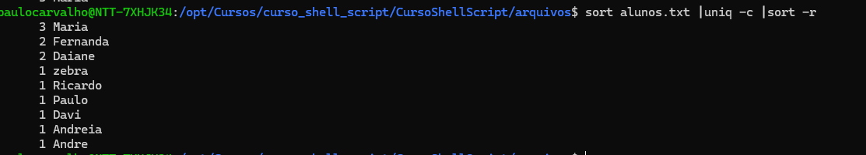
Apenas a linhas que mais apareceu

